Kedves idetévedt látogató!
Üdvözöllek, a honlapomon! Gondolom, láttál már ennél színvonalasabb munkát is, de ez is megteszi, nem? Szerintem elég különleges.
Itt három témáról találhatsz anyagot:
- A vámpírok. Itt Galéria, történetek/amik még kevesen vannak, szóval ne kíméljetek!/ , és még néhány érdekesség található róluk.

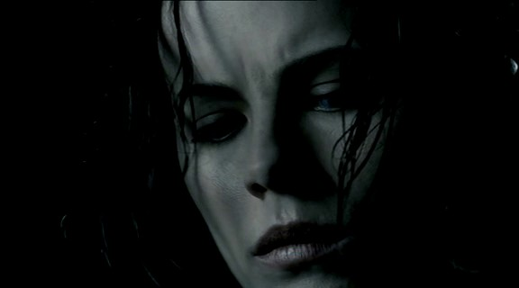


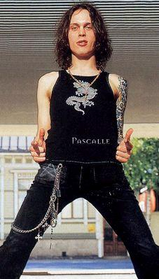


- HIM A legkedvesebb együttesemről, akinek a frontembere nemrég ünnepelte 28. szülinapját, bár egy kicsit elkéstem, szeretnék neki boldog szülinapot kívánni!

A honlappal kapcsolatban: Várok minden építő kritikát! „Segíts, hogy másoknak is jó legyen!”
Várok minden olyan költeményt, aminek bármilyen apró kis köze van a honlap témájához!
Még valami! El ne felejts írni a vendégkönyvbe!

Jó szórakozást!
Violence

